รายงานการปฏิบัติราชการประจำเดือน
รายงานการปฏิบัติราชการประจำ เดือน พฤศจิกายน 2566
ประจำปีงบประมาณ พ.ศ. 2567
สถานีตำรวจเมืองนครสวรรค์
เมื่อวันที่ 2 พฤศจิกายน 66 ได้มีการจับกุมตัวผู้ต้องหา “ซึ่งต้องหาว่ากระทำความผิดฐาน ร่วมกันลักทรัพย์ในเวลากลางคืน โดยร่วมกระทำผิดด้วยกันตั้งแต่สองคนขึ้นไปในเคหสถาน โดยใช้ยานพาหนะเพื่อสะดวกแก่การกระทำความผิดหรือพาทรัพย์นั้นไปหรือเพื่อให้พ้นจากการถูกจับกุม”
จำนวน 1 ราย 1 คน
ภายใต้การอำนวยการของ พ.ต.อ.เสฎฐวุฒิ รอดจันทร์ ผกก.สภ.เมืองนครสวรรค์, พ.ต.ท.ธนาภัสสร์ รุ่งรัตน์ รอง ผกก.สส.ฯ ,พ.ต.ท.วิรัท อินทร์ศักดิ์ สว.สส.ฯ, พ.ต.ท.พรชัย ขุนพิลึกลือเดช สว.สส.ฯ
ชุดจับกุมนำโดย จับกุมนำโดย ร.ต.อ.กินติวินช์ บุตรดอน รอง สว.สส.ฯ พร้อมด้วย ชุดสืบสวนชุด 2
ร่วมกันจับกุม
น.ส.ปวีณา เหมือนศรี อายุ 32 ปี บ้านเลขที่ 7/8 ม.9 ต.พระนอน อ.เมืองนครสวรรค์ จว.นครสวรรค์ หมายเลขประจำตัวประชาชน 1119900308341
ตามหมายจับศาลนครสวรรค์ ที่ 454/66ลงวันที่ 30 ต.ค. 2566
ซึ่งต้องหาว่ากระทำความผิดฐาน “ ร่วมกันลักทรัพย์ในเวลากลางคืน โดยร่วมกระทำผิดด้วยกันตั้งแต่สองคนขึ้นไปในเคหสถาน โดยใช้ยานพาหนะเพื่อสะดวกแก่การกระทำความผิดหรือพาทรัพย์นั้นไปหรือเพื่อให้พ้นจากการถูกจับกุม”
สถานที่จับกุม กองกำกับการสืบสวน ภ.จว.นครสวรรค์ นำผู้ต้องหาส่ง พงส.สภ.เมืองนครสวรรค์ ดำเนินการตามกฎหมายต่อไป
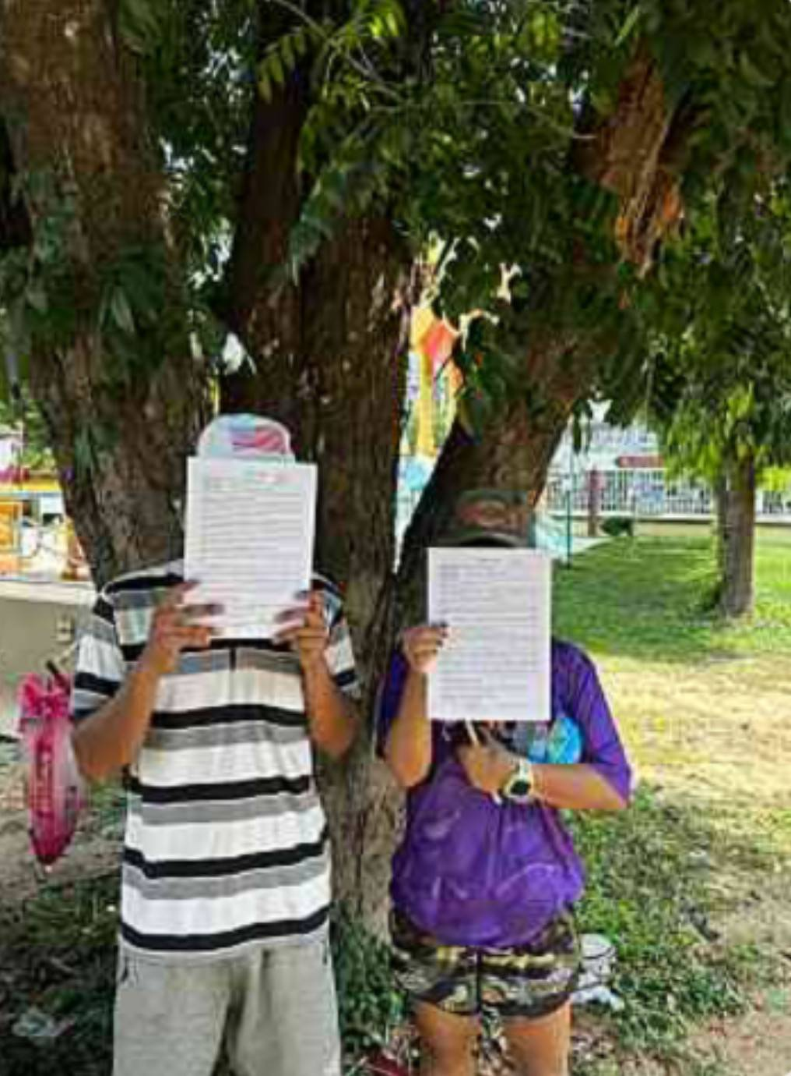

รายงานการปฏิบัติราชการประจำเดือน
เมื่อวันที่ 10 พฤศจิกายน 66 ได้มีการจับกุมตัวผู้ต้องหา “ซึ่งต้องหาว่ากระทำความผิดฐาน ทำให้เสียหาย ทำลาย ทำให้เสื่อมค่าหรือทำให้ไร้ประโยชน์ ซึ่งทรัพย์ของผู้อื่นหรือผู้อื่นเป็นเจ้าของรวมอยู่ด้วย และ ทำร้ายร่างกายผู้อื่นไม่ถึงกับเป็นเหตุให้เกิดอันตรายแก่กายและจิตใจ”
จำนวน 1 ราย 1 คน
ภายใต้การอำนวยการสั่งการของ พ.ต.อ.เสฎฐวุฒิ รอดจันทร์ ผกก.สภ.เมืองนครสวรรค์ ,พ.ต.ท.ธนาภัสสร์ รุ่งรัตน์ รอง ผกก.สส.สภ.เมืองนครสวรรค์, พ.ต.ท.วิรัช อินทร์ศักดิ์ สว.สส.สภ.เมืองนครสวรรค์ , พ.ต.ท.พรชัย ขุนพิลึกลือเดช สว.สส.สภ.เมืองนครสวรรค์
ชุดจับกุม สภ.เมืองนครสวรรค์ นำโดย ร.ต.อ.วันดี เอกศิริ รอง สว.สส.สภ.เมืองนครสวรรค์ แล จนท.สืบสวนชุดที่ 1
ได้แจ้งแก่ผู้ถูกจับตามรายชื่อข้างล่างนี้ว่าเขาต้องถูกจับ คือ น.ส.กัญญาภัทร วิยะกัน อายุ 36 ปี ที่อยู่ 117/303 ม.10 ต.วัดไทรย์ อ.เมืองนครสวรรค์ จ.นครสวรรค์ บัตรประจำตัวประชาชน เลขที่ 1-6099-00089-29-7 ผู้ต้องหาตามหมายจับศาลแขวงนครสวรรค์ ที่จ.267/2566 ลงวันที่ 25 ตุลาคม 2566
ซึ่งต้องหาว่ากระทำความผิดฐาน ทำให้เสียหาย ทำลาย ทำให้เสื่อมค่าหรือทำให้ไร้ประโยชน์ ซึ่งทรัพย์ของผู้อื่นหรือผู้อื่นเป็นเจ้าของรวมอยู่ด้วย และ ทำร้ายร่างกายผู้อื่นไม่ถึงกับเป็นเหตุให้เกิดอันตรายแก่กายและจิตใจ
สถานที่จับกุม บริเวณด้านหน้าสถานีตำรวจภูธรเมืองนครสวรรค์ หมู่ที่ 9 ต.นครสวรรค์ตก อ.เมืองนครสวรรค์ จ.นครสวรรค์
นำตัวส่งพนักงานสอบสวน สภ.เมืองนครสวรรค์ เพื่อดำเนินการตามกฎหมาย ต่อไป

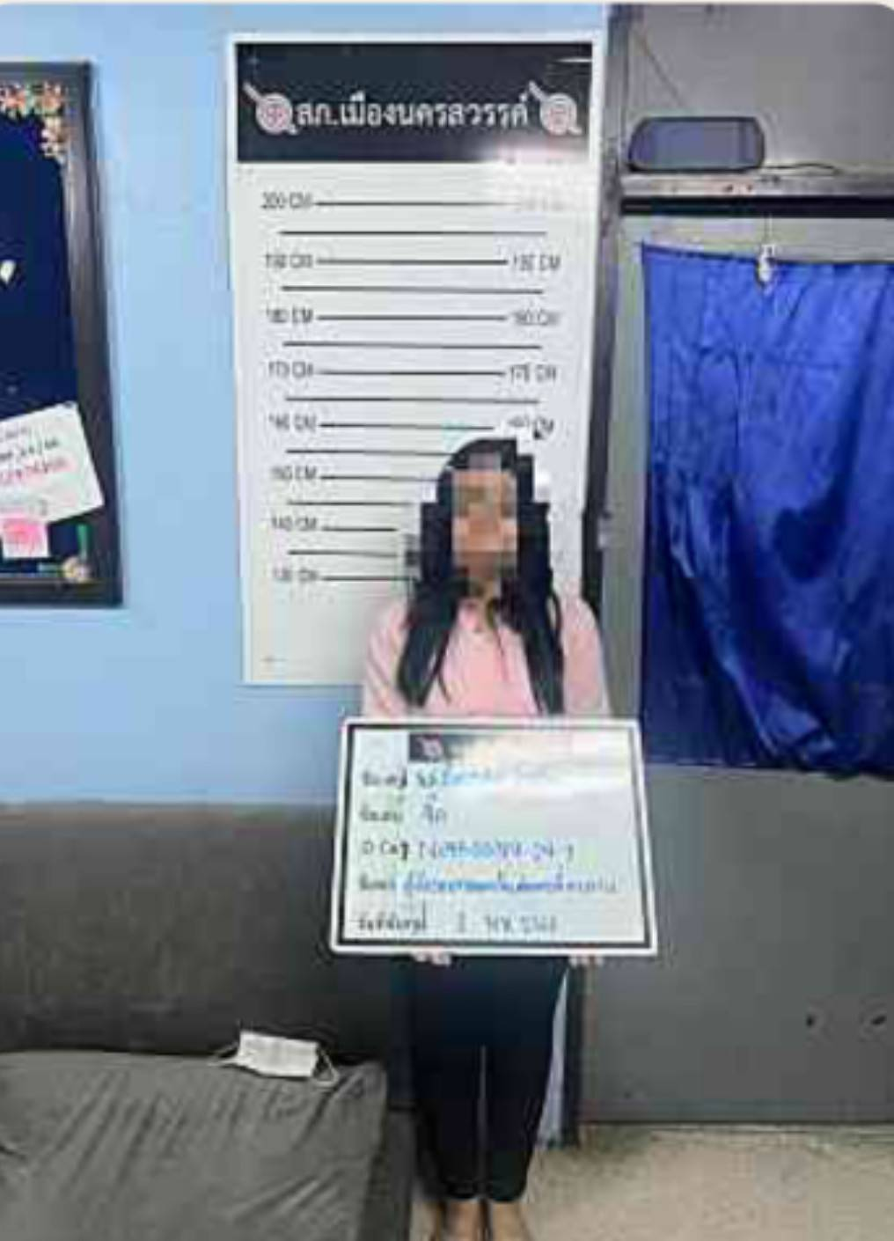

เมื่อวันที่ 15 พฤศจิกายน 66 ได้มีการจับกุมตัวผู้ต้องหา “ตามหมายจับศาลจังหวัดนครสวรรค์ ที่ 428/2566 ลงวันที่ 2 พฤศจิกายน 2566
รายงานการปฏิบัติราชการประจำเดือน
ซึ่งต้องหาว่ากระทำความผิดฐานซึ่งต้องหาว่ากระทำความผิดฐาน“ไม่ออกจากอสังหาริมทรัพย์””
จำนวน 1 ราย 1 คน
เรียน ผู้บังคับบัญชา
ภายใต้การอำนวยการของ พ.ต.อ.เสฎฐวุฒิ รอดจันทร์ ผกก.สภ.เมืองนครสวรรค์, พ.ต.ท.ธนาภัสสร์ รุ่งรัตน์ รองผกก.สส.ฯ ,พ.ต.ท.วิรัช อินทร์ศักดิ์ สว.สส.ฯ, พ.ต.ท.พรชัย ขุนพิลึกลือเดช สว.สส.ฯ
ชุดจับกุมนำโดย จับกุมนำโดย ร.ต.อ.กิตติวินช์ บุตรดอน รอง สว.สส.ฯ พร้อมด้วย ชุดสืบสวนชุด 2
ร่วมกันจับกุม
นายชัยทัด ปานดี อายุ 56 ปี เลขที่ 33/1 หมู่ 10 ต.นครสวรรค์ตก อ.เมือง จ.นครสวรรค์ หมายเลขประจำตัวประชาชน 3620500913993
ตามหมายจับศาลจังหวัดนครสวรรค์ ที่ 428/2566 ลงวันที่ 2 พฤศจิกายน 2566
ซึ่งต้องหาว่ากระทำความผิดฐานซึ่งต้องหาว่ากระทำความผิดฐาน“ไม่ออกจากอสังหาริมทรัพย์”
สถานที่จับกุม อาคารสืบสวน สภ.เมืองนครสวรรค์ ต.นครสวรรค์ตก อ.เมือง จ.นครสวรรค์
นำผู้ต้องหาส่ง พนักงานสอบสวน สภ.เมืองนครสวรรค์ ดำเนินการตามกฎหมายต่อไป

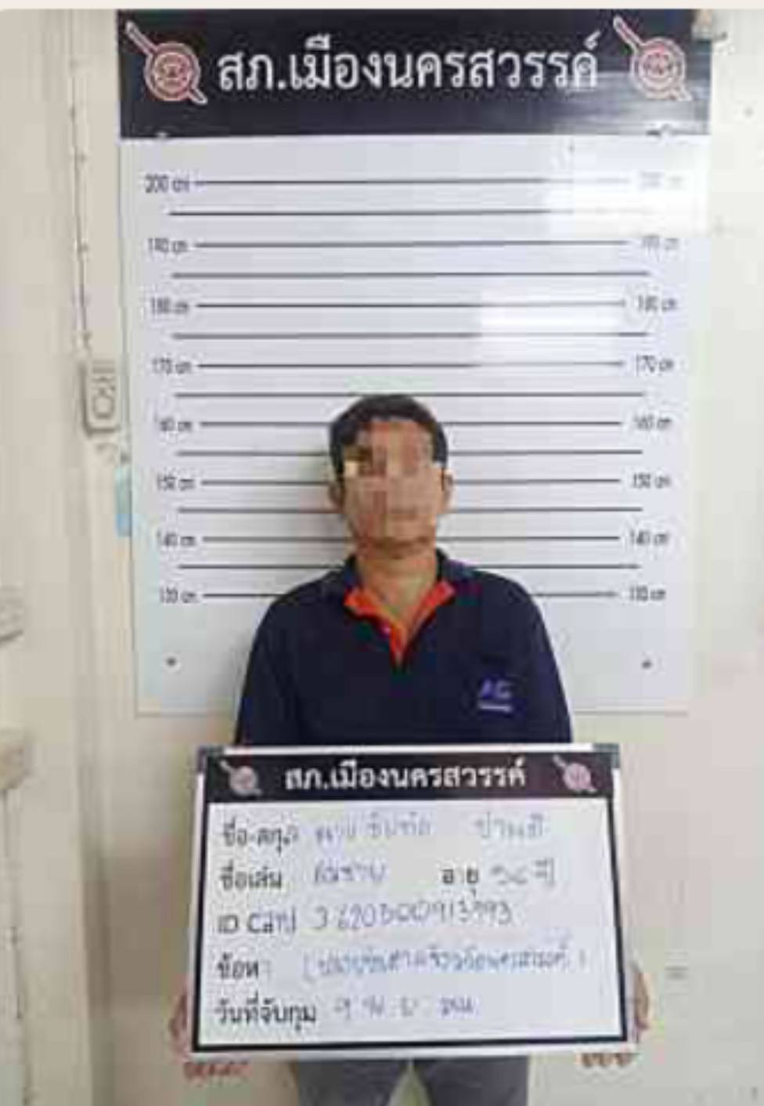

เมื่อวันที่ 19 พฤศจิกายน 66 ได้มีการจับกุมตัวผู้ต้องหา “จากกรณีสื่อโซเชียลได้แจ้งมาว่ามีวัยรุ่นเป็นชายสองคนได้โยนพลุลูกบอลไปตามทางบริเวณหน้าเซเว่นแกรนด์วิว”
รายงานการปฏิบัติราชการประจำเดือน
จำนวน2 ราย 2 คน
เรียนผู้บังคับบัญชา
วันนี้ 19 พ.ย.66 เวลาประมาณ 16.00 น.จากกรณีสื่อโซเชียลได้แจ้งมาว่ามีวัยรุ่นเป็นชายสองคนได้โยนพลุลูกบอลไปตามทางบริเวณหน้าเซเว่นแกรนด์วิวจนถึงบริเวณสี่แยกพุงกางเบื้องต้นเจ้าหน้าที่ตำรวจชุดสืบสวนจึงได้เชิญตัวบุคคลที่ปรากฎตามภาพ มาว่ากล่าวตักเตือนและได้เชิญผู้ปกครองมากำชับให้ดูแลบุตรให้ดีเพื่อป้องกันการก่อเหตุซ้ำ

